## 

## 

## 

## 

## 

Documentação das entidades

## 

## 

## 

## 

## 

## 

## 

## 

## 

### Turma: DEV-SW-2021.1

### Grupo: Aline Moura, Alysson Patrick, Rodrigo Ferreira, Pedro Henrique, Jobson José.

## Introdução

Sistema que se apresenta em desenvolvimento é voltado a um controle de estoque, com desenvolvimento bem mais atualizado. Com isso, as funcionalidades do sistema estão voltadas a um cadastramento de produtos com um agrupamento de categorias e uma visibilidade grande do estoque. Obtendo assim um controle maior sobre os aspectos e o controle dos pedidos.

Para obter todos os recursos, está sendo criada uma entidade de acesso. O usuário vai ser a pessoa que irá usufruir da plataforma podendo assim ter o uso do cadastramento e gerenciamento do estoque. Portanto, foi criado uma relação das entidades de formas que a transferência das informações não fiquem públicas e bem reservada.

A finalidade do sistema é obter uma melhora no desenvolvimento de qualquer empresa, podendo assim ajudar no desempenho e na evolução do estoque. A usabilidade do sistema tende a ser de fácil uso e de funcionalidades objetivas, trazendo assim poucas entidades e diminuindo ainda mais a possibilidade de perda de objetivo no sistema.

## 

## 

## 

## 

## 

## 

## Entidades

As entidades são reservadas nas atividades e funções que vão ser utilizadas, com isso foi elaborado um conjunto de informações para ter um sistema bem objetivo e claro. Portanto, foi criado uma planilha com os atributos das entidades, permitindo assim um controle visual na criação das classes no sistema no back-end e front-end.

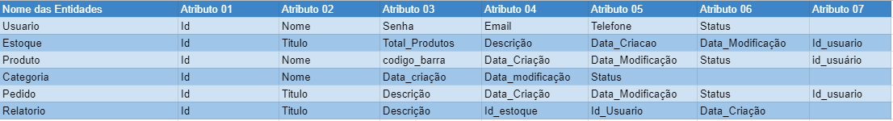

Contudo para ser obtido um conhecimento maior sobre a relação das entidades, foi criado uma imagem com a segmentação da ideia do sistema. Com isso, vão ser inseridas algumas entidades para melhorar a transferência dos dados e os relacionamentos. Portanto, toda a construção do sistema vai ser baseada nessas relações.

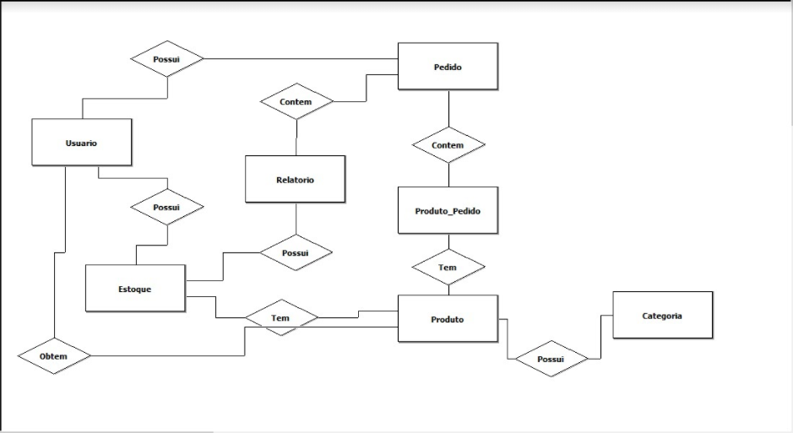

## Conclusão

Por Fim, essas entidades foram criadas em conjunto com os participantes do grupo. Com a montagem dessas entidades vai ser necessário para a criação do projeto de back-end, podendo assim iniciar a estrutura dos projetos. A documentação foi criada para ter uma melhor identificação dos pontos chaves do projeto e melhor entendimento na criação das classes, mas é necessário ainda uma conclusão dos desenvolvedores que trabalharam, diretamente, com a api de consumo de dados.